《浮与沉的应用》教学设计
一、教学目标
知识与能力
1、通过使橡皮泥漂浮在水面上的实验，让学生知道轮船可以在海面上漂浮的原理。
2、通过模拟密度计的实验，让学生知道物体在液体中的浮沉是由该物体在液体中所受的浮力及其重力之间的大小关系决定的。
3、通过演示孔明灯，让学生知道浮力的计算公式不仅适用于液体，对于气体同样适用。
4、通过演示潜水艇的实验，让学生学会用浮沉条件解释一些简单的问题。
过程与方法
1、通过探究和实验掌握物体漂浮的原理，培养学生的观察能力、实验操作能力、综合分析能力、语言表达能力。
2、通过探究和分析，理解物体在液体中上浮一些和下沉一些的条件，并通过交流与合作得到结论，培养学生运用物理知识解决实际问题的能力。
3、通过学生讨论打捞沉船的方案，培养学生获取信息，处理信息的能力。
情感态度与价值观
1、通过“打捞沉船”的方案设计，了解物体浮沉条件在科学研究和生产实际中的应用，培养学生的民族自豪感，并激发学生的爱国主义激情。
2、通过对潜水艇的浮沉原理的应用，让学生体验生活、物理、社会的紧密联系，让学生知道学有所用，使学生热爱科学从而更认真地学习科学。
3、通过分组活动，培养学生之间相互协作的精神，培养学生热爱物理的兴趣。
二、实验内容
实验名称 | 实验器材 | 实验装置
使橡皮泥漂浮 | 橡皮泥、水、容器（较矮的容器） | 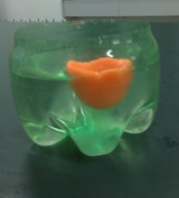
密度计 | 酒精、盐水、细长型容器2个、子弹头的水笔芯2只 | 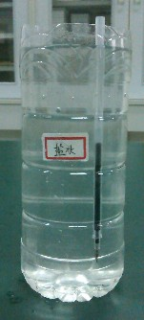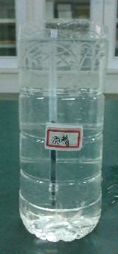
孔明灯 | 孔明灯、火柴 | 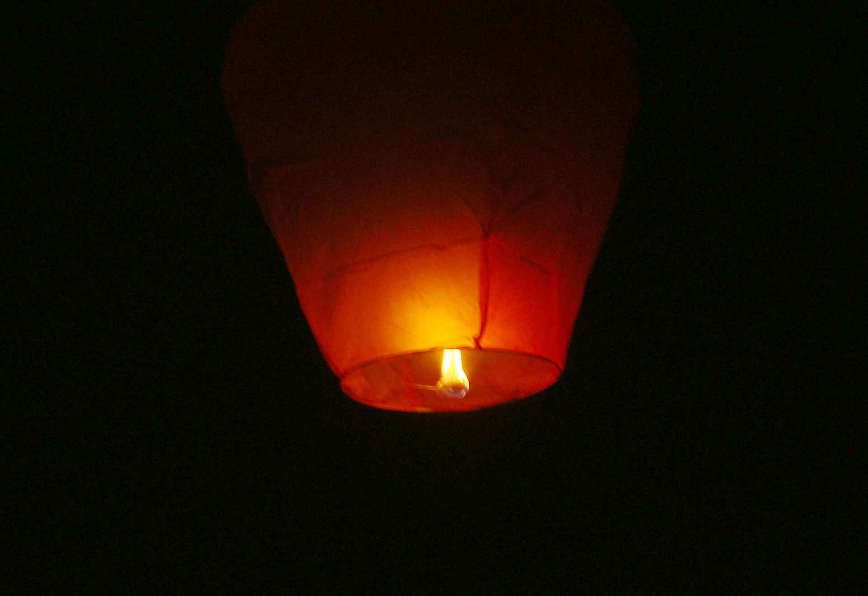
模拟潜水艇 | 模拟潜水艇、橡皮管、针筒、细长型容器、水 | 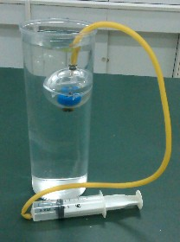
浮沉子 | 大的可乐瓶1个、口服液的瓶子1个、水 | 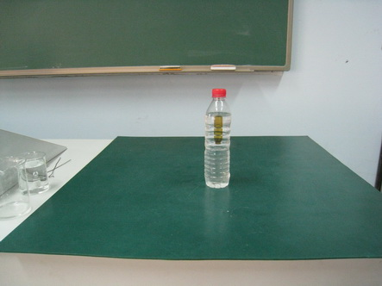
三、实验教学的设计思路
教学重点
1、观察物体的浮沉现象，知道物体浮沉的条件
2、物体浮沉条件的应用
教学难点
1、物体的浮沉条件及其应用
实验教学的设计思路
1、“轮船起航”篇：首先，教师演示橡皮泥的下沉现象，是为了和轮船的漂浮现象形成鲜明的对比，使学生产生认知的冲突，引起探究的欲望。接着，让学生分组实验，使橡皮泥漂浮在水面上，第一次的失败在教师的预料之中，让学生在失败基础上总结经验，找到成功的方法，这样更能让学生体验到成功的喜悦。
2、“驶往冰山”篇：随着海水密度的降低，让学生通过分组实验探究轮船受到的浮力大小变化以及排开海水体积的变化，使学生深度把握物体的漂浮原理，巧妙地利用生活中随处可见的铅笔芯来进行实验，取材简单，效果明显，激发学生在生活中要多探究、多思考，体现了生活中处处有物理的教学理念。
3、“遇难逃生”篇：通过演示孔明灯的实验，重点对热气球的工作原理进行合理分析，将浮力的应用范围从液体扩展到了气体。
4、“寻找残骸”篇：教师演示的模拟潜水艇实验，引发学生对潜水艇自如改变浮沉原理的动态性、过程性思考。
5、最后呈现的“浮沉子”演示实验，是为下节课埋下一个伏笔，给学生留下一点思考的空间，将物理课堂延伸到了课后的科学探究中。
四、实验教学的过程
板块 | 教师问题串设计 | 学生活动串设计
第  一  篇  章  ：  轮  船  起  航 | 播放轮船起航的视频。  问题1：泰坦尼克号是一艘奥林匹克级的超级豪华大游轮，它的外壳由2000块钢板拼接而成，净重就达到了21831吨，构成轮船的主要成分是钢铁，将一个铁块放入水中会怎么样？  问题2：为什么这艘钢铁做成的大轮船却可以稳稳地漂浮在海面上呢？  问题3：我手里有一块橡皮泥，直接放入水中怎么样？  问题4：你能想办法让这块橡皮泥漂浮在水面上吗？  问题5：很多同学失败了，这里有成功的同学，请他来介绍成功的经验。  问题6：除了捏成碗状能让橡皮泥漂浮，还有其他的办法吗？  问题7：为什么捏成碗状的橡皮泥可以漂浮在水面上？  引导问题7：1、直接将橡皮泥放入水中，橡皮泥如何运动？  2、这个时候橡皮泥受到哪些力？  3、这两个力的大小关系是怎样的？（师黑板上作图）  4、捏成碗状的橡皮泥运动状态如何？  5、受到哪些力？  6、这两个力大小关系如何？  7、比较两次的橡皮泥，重力有没有变化？  8、浮力如何变化？  9、导致浮力变大的根本原因是什么？  问题8：其实轮船的原理和橡皮泥是一样的，现在你会解释轮船漂浮的原因了吧！ | （演示实验）  学生观察后回答：下沉。  学生思考，可以不回答，也可以做出一些猜想。  （演示实验）  学生观察后回答：下沉。  （分组实验）  很多学生都失败了。  实验成功的学生介绍经验。  （分组实验）  学生通过实验探究，找到其他的办法让橡皮泥漂浮。  学生思考，如果不能到达预设的答案，教师则进一步引导。  （演示实验）  学生观察后回答：下沉。  生：重力和浮力。  生：重力大于浮力。  生：漂浮。  生：重力和浮力。  生：重力等于浮力。  生：没有。  生：变大了。  生：排开的体积变大了。  生解释。
第  二  篇  ：  驶  往  冰  山 | 问题1：泰坦尼克号的路线是从英国的安普郭出发，目的地是美国纽约，途径北大西洋，该处海域由于气候和温度的影响，加上常年有冰山漂浮，导致该处海水的密度较小，那么，轮船到达该处海域，船会上浮一些还是下沉一些？  问题2：我们用一支水笔芯来研究这个问题，先将它放入密度较大的盐水中，用油性笔在齐水面处画一条线，再将它放入密度较小的酒精中，你观察到了什么现象？  问题3：为什么水笔芯会下沉？  引导问题3：1、在盐水中水笔芯受到哪些力？  2：两个力大小关系如何？  3：在酒精中的受力情况又如何？  4：水笔芯的重力有没有变？  5：两次浮力大小关系如何？  6：为什么在酒精中会下沉？  问题4：同学们刚才用油性笔在笔芯上划了线，（老师在黑板上画图），如果放在水中大概在什么位置？  讲述：我们可以标上盐水、酒精和水的密度，这样就做成了一个简易的测量液体密度的工具。这是实验室里专门测量液体密度的工具——密度计。  问题5：当然，刚才的实验不但可以判断出液体密度的大小，还可以判断出轮船驶往冰山处是上浮一些还是下沉一些？  问题6：为什么会下沉？ | 学生经过思考后猜想。  （分组实验）  得出结论：水笔芯下沉了一些。  学生思考，可以不回答。  生：重力和浮力。  生：重力等于浮力。  生：重力等于浮力。  生：没有。  生：相等。  生：酒精的密度变小了，在酒精中排开的体积变大了。  生上黑板画。  生：下沉。  生解释。
第  三  篇  ：  遇  难  逃  生 | 播放视频：轮船撞冰山过程  问题1：号称“永不沉没”的泰坦尼克号沉没了，只用了短短的2小时40分钟，如果你当时也乘坐了泰坦尼克号，你会用什么办法逃生？  问题2：为什么救生衣可以逃生？  问题3：刚才大家想到的都是向海中逃生的办法，还有向其他地方逃生的办法吗？（若生说不出可以引导：除了海面，是不是还可以向空间发展？）  问题4：热气球是利用什么原理升空的呢？老师带来了一个孔明灯，来模拟热气球升空。  问题5：空气加热后密度有什么变化？  问题6：由于热空气密度小于冷空气，所以孔明灯升空了。此时浮力和重力有什么关系？  讲述：可见，浮与沉的原理不仅适用于液体，对于气体同样适用。 | 生：救生衣、救生艇、木板……  生解释。  生：可以乘热气球逃生。  生：加热空气。  （演示实验）  生：密度变小。  生：浮力大于重力。
第  四  篇  ：  寻  找  残  骸 | 讲述：刚才大家想到的逃生办法都非常好，可惜当时条件有限，整艘船上最后只有705人生还，其余1502人全部遇难。泰坦尼克号在海底沉睡了整整73年，直到1985年，人们在纽芬兰附近海域发现了泰坦尼克号的残骸，紧接着就有一批探索者乘坐潜水艇去寻找泰坦尼克号的残骸。  播放寻找残骸的视频  问题1：潜水艇是如何实现浮与沉的？  师演示模拟的潜水艇  问题2：向外拉活塞抽气时，水进入潜水艇，使潜水艇的什么发生变化？  问题3：浮力呢？  问题4：潜水艇是通过改变什么实现浮沉的？  师：如果向内拉活塞，潜水艇又会如何？ | 生思考，可以不回答。  （演示实验）  生：重力变大了。  生：不变。  生：自身的重力。  生解释。
第  五  篇  ：  打  捞  沉  船 | 问题1：人们发现泰坦尼克号残骸之后，一直想把它打捞上来，因为船上有很多有价值的东西，你来帮泰坦尼克号设计一个打捞沉船的方案。  讲述：其实现在我们比较常用的是浮筒打捞法，我们来看一段视频介绍  师播放视频  问题2：浮筒打捞的原理是什么？  讲述：除了浮筒打捞法，还有一些其他的办法，比如说在打捞俄罗斯的库尔斯克号时，就采用了将多种打捞技术结合的方法。 | 学生以小组为单位进行讨论，并将讨论的结果汇总。  生解释。
课  堂  小  结 | 师：通过这节课，你学到了哪些知识？ | 生：轮船漂浮  密度计  热气球  潜水艇  浮筒法打捞沉船。
魔  术  表  演 | 师演示浮沉子的实验。在演示实验的过程中，教师一只手控制瓶子，另一只手指着浮沉子，让浮沉子随着教师的口令上升和下降，让学生产生强烈的好奇心。  问题1：为什么浮沉子可以听老师的口令上浮和下沉呢？下节课我继续探讨。 | （演示实验）
五、说明
这节课以学生耳熟能详的泰坦尼克号航程为线索，引领贯穿整堂课：首先，“轮船起航篇”顺势引出钢铁轮船漂浮于水面的基本原理，这里设计的学生分组实验，是用橡皮泥来模拟轮船，引导学生通过实验探究寻找轮船漂浮的原理；接着，“驶往冰山”篇，随着海水密度的降低，学生实验探究轮船受到的浮力大小变化以及排开海水体积的变化，使学生深度把握物体的漂浮原理；进而，“遇难逃生”篇，鼓励学生以逃生自救为主题，展开丰富的发散性思考，并分析论证其合理有效性，其中，通过演示孔明灯的实验，重点对热气球的工作原理进行合理分析；随之，“寻找残骸”篇，引发学生对搜救潜水艇自如改变浮沉原理的动态性、过程性思考；然后，“打捞残骸”篇，学生俨然是一个个小小工程师，自主设计打捞方案并进行可行性分析、计算、论证。最后呈现的“浮沉子”演示实验，是为下节课埋下了伏笔，给学生留下一点思考的空间，将物理课堂延伸到了课后的科学探究中。

